Программные вопросы для промежуточной аттестации

по обществознанию 6 класс

уровень основное общее образование

Вопросы оставлены на основе федерального государственного образовательного стандарта и примерной основной образовательной программы основного общего образования.

Учебное пособие

Обществознание. 6 класс: учебник для общеобразовательных организаций / [Виноградова Н. Ф., Городецкая Н. И., Иванова Л. Ф. и др.]; под редакцией Л. Н. Боголюбова, Л. Ф. Ивановой. – 4 издание. – М. : Просвещение, 2016.

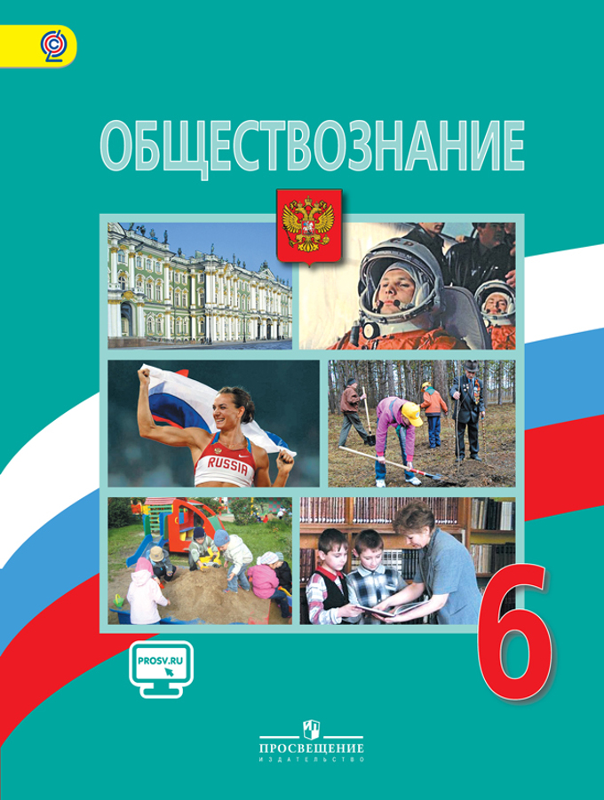

Содержание.

Учебник 6 класса знакомит школьников с проблемами развития человеческой личности, межличностного общения, нравственными основами жизни.

Программные вопросы

Глава I. Человек в социальном измерении
- § 1. Человек — личность
- § 2. Человек познаёт мир
- § 3. Человек и его деятельность
- § 4. Потребности человека
- § 5. На пути к жизненному успеху

Глава II. Человек среди людей
- § 6. Межличностные отношения
- § 7. Человек в группе
- § 8. Общение
- § 9. Конфликты в межличностных отношениях

Глава III. Нравственные основы жизни
- § 10. Человек славен добрыми делами
- § 11. Будь смелым
- § 12. Человек и человечность

